Základní škola Olomouc
příspěvková organizace
Mozartova 48, 779 00 Olomouc
tel.: 585 427 142, 775 116 442; fax: 585 422 713
e-mail: kundrum@centrum.cz; www.zs-mozartova.cz



Projekt: ŠKOLA RADOSTI, ŠKOLA KVALITY
Registrační číslo projektu: CZ.1.07/1.4.00/21.3688

EU PENÍZE ŠKOLÁM
Operační program Vzdělávání pro konkurenceschopnost

Autor: | Mgr. Pavla Repová
Vzdělávací oblast: | Jazyk a jazyková komunikace
Vzdělávací obor: | Anglický jazyk
Vyučovací předmět: | Anglický jazyk
Ročník: | 4.
Tematická oblast: | Elementární gramatické jevy
Téma hodiny: | Sloveso can/can´t 2
Označení DUM: | VY_32_INOVACE_10.04.REP.AJ.4
Vytvořeno: | 03. 10. 2012

Sloveso can/can´t 2

1. Write the sentences. Napiš věty.




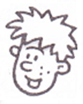
Nick Kat Spike Jet



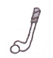
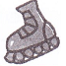




I can __________________ but I can´t _____________.

I ______________________ but I ____________________.

________________________ but _____________________.

__________________________________________________.

2. Complete the sentences. Doplň věty.
My dad can ____________
football but he ________ run.

This is my family.

My mum can play _______ but ______ can´t dive.

My sister _______ skate.

My brother can
_____________________.

3. Complete questions and answers.
Dopiš otázky a odpovědi.

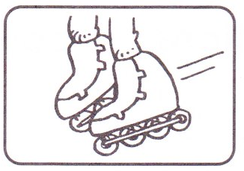
a) Can you __________________________?

Yes, I _______________.

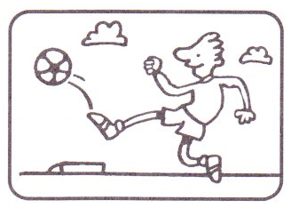
b) Can you _________________________?

No, I _______________.

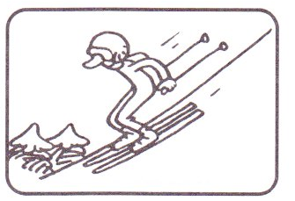
c) Can you ___________________________?

Yes, I _______________.

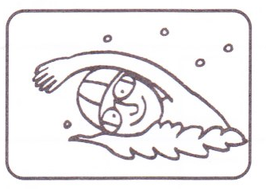
d) Can you ___________________________?

Yes, I _______________.

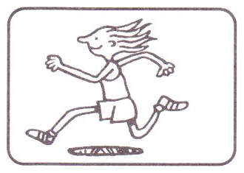
e) Can you ___________________________?

No, I _______________.

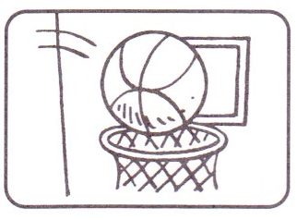
f) Can you ___________________________?

No, I _______________.

Sloveso can/can´t 2 - řešení

1.
I can play tennis but I can´t skate.
I can play hockey but I can´t play basketball.
I can skate but I can´t swim.
I can play football but I can´t ski.

2.
My dad can play
football but he can´t run.

This is my family.

My mum can play tennis but she can´t dive.

My sister can skate.

My brother can
play hockey.

3.
a) Can you skate?

Yes, I can.

b) Can you play football?

No, I can´t.

c) Can you ski?

Yes, I can.

d) Can you swim?

Yes, I can.

e) Can you run?

No, I can´t.

f) Can you play basketball?

No, I can´t.

Základní škola Olomouc
příspěvková organizace
Mozartova 48, 779 00 Olomouc
tel.: 585 427 142, 775 116 442; fax: 585 422 713
e-mail: kundrum@centrum.cz; www.zs-mozartova.cz

Seznam použité literatury a pramenů:
SHIPTON, P. Chit Chat Class Book 2. Oxford : Oxford University Press, 2002. ISBN 978-0-19-437835-2. s. 6-8.

SHIPTON, P. Chit Chat Activity Book 2. Oxford : Oxford University Press, 2002. ISBN 978-0-19-437846-8. s. 6-8.

Použité zdroje:
Obrazový materiál je použit z galerie obrázků a klipartů Microsoft Office.

